**LedKKEG GELİŞTİRMESİ %30-%70**

**Açılacak Alanlar**

**TaxGroupHeading**

TaxGroupHeading tablosu TaxGroup formuna aşağıda işaretli bölüme TNKKEGTaxGroup alanı açılacaktır. TaxGroupHeading.TaxGroup değerlerinden seçim yapılacaktır.

Seçilen kaydın TNKKEGTaxGroup değeri TaxGroupHeading. TaxGroup değeri ile aynı olmayacaktır.

Hata mesajı “KKEG vergi grubu mevcut satış vergi grubu ile aynı olamaz”

Formda aşağıdaki bölüme eklenecektir.

KKEG olarak bir başlık açılarak altına alan eklenecektir.

metin içeren bir resim

Açıklama otomatik olarak oluşturuldu

**LedgerParameters**

LedgerParameters formunda LedgerParameters tablosuna TNKKEGRate alanı açılacaktır. Ledger parameters. MaxRoundingDifferenceMST alanı ile aynı yapıda bir alan olacaktır. Editi evet formda aşağıdaki bölümde bulunacaktır.

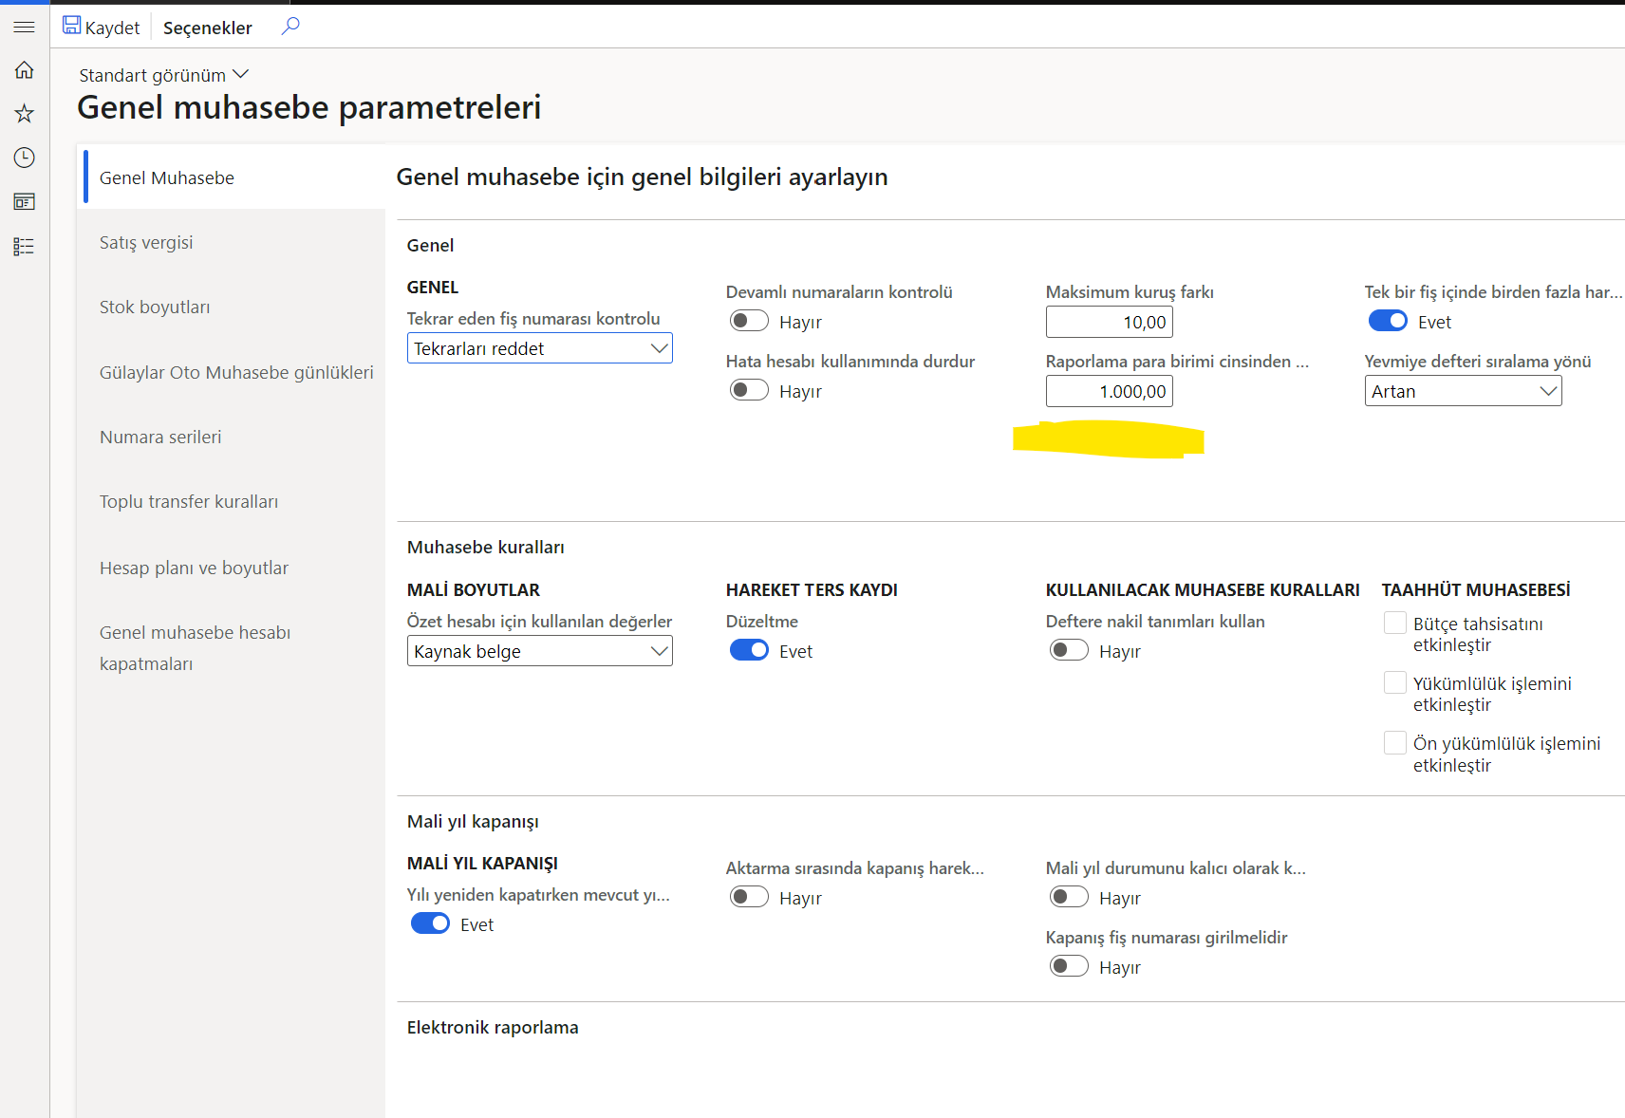

**KKEG Eşleştirme tablosu (TNKKEGMatchTable)**

Tablo alanları

* Tip (Type): Enum değerleri Madde kodu, Kategori, Muhasebe Hesabı
* Madde Kodu (ItemID): Type alanı Madde kodu ise seçim yapılacaktır, değilse pasif. Madde kodlarından seçim yapılacaktır.
* Satınalma Kategorisi (ProcurementCategory): Type alanı Kategori ise seçim yapılacaktır, değilse pasif. Kategori değerlerinden seçim yapılacaktır.
* Muhasebe Hesabı (LedgerDimension): Type alanı Muhasebe hesabı ise seçim yapılacaktır, değilse pasif. Muhasebe hesapları değerlerinden seçim yapılacaktır.
* KKEG Madde Kodu(KKEGItemID): Type alanı Madde kodu ise seçim yapılacaktır, değilse pasif. Madde kodlarından seçim yapılacaktır.
* KKEG Kategori(KKEGProcurementCategory): Type alanı Kategori ise seçim yapılacaktır, değilse pasif. Kategori değerlerinden seçim yapılacaktır.
* KKEG Muhasebe Hesabı(KKEGLedgerDimension): Type alanı Muhasebe hesabı ise seçim yapılacaktır, değilse pasif. Muhasebe hesapları değerlerinden seçim yapılacaktır.

Type değeri güncellendiğinde satırdaki tüm alanlar temizlenecektir.

Type değeri madde kodu ise madde kodu alanları, kategori ise kategori alanları, muhasebe hesabı ise muhasebe hesabı alanları zorunlu olacaktır.

**Geliştirme**

**Günlük Satırları**

Aşağıdaki formlarda bulunan işlevler butonunun altına KKEG uygula butonu eklenecektir.

FormAdı: LedgerJournalTransDaily

FormAdı: LedgerJournalTransCustPaym

FormAdı: LedgerJournalTransVendPaym

FormAdı: LedgerJournalTransVendInvoice

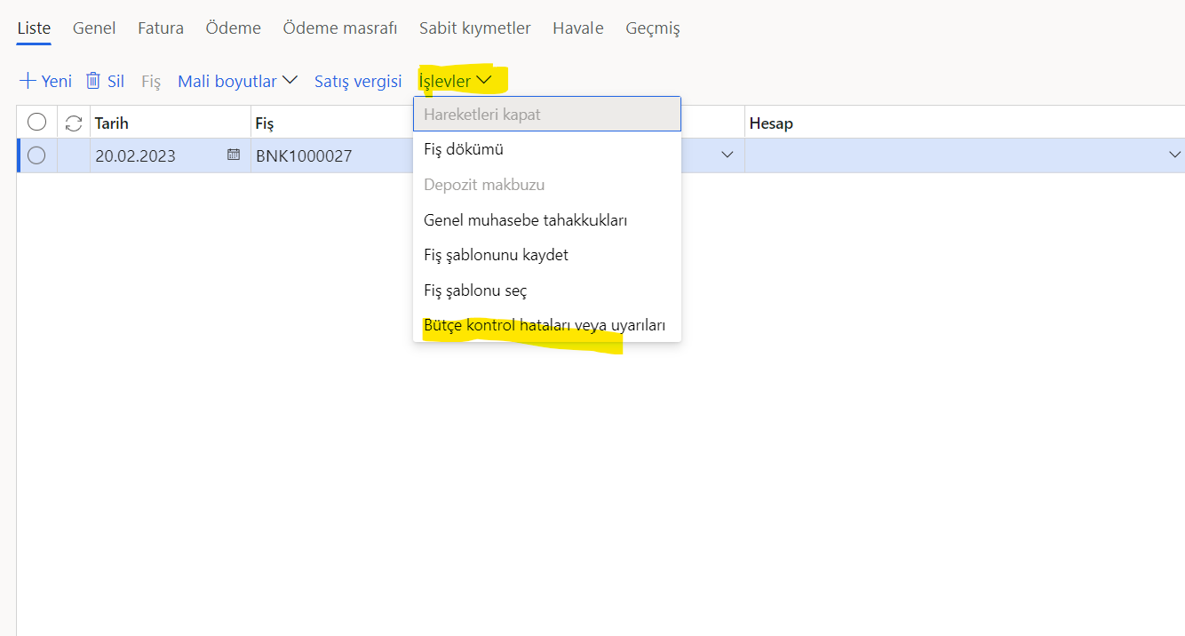

Buton Ledgerjournaltrans.Accounttype değeri Ledger olan satırlar için seçilebilecektir.

Birden fazla kayıt seçilerek de çalışabilecektir.

Bir veya birden fazla satır seçilerek butona basıldığında; satırın index olan alanları haricindeki alanları kopyalanarak yeni bir satır oluşacaktır.

Yani oluşan satırda aşağıdaki 3 alan haricinde diğer alanlar aynı şekilde kopyalanacaktır.

**LedgerDimension**= KKEG eşleştirme tablosundaki tipi muhasebe hesabı olan satırlardan satırdaki muhasebe hesabı ile eşit olan TNKKEGMatchTable.Ledgerdimension değerine denk gelen satırdaki TNKKEGMatchTable.KkegLEdgerDimension değerindeki hesap ile mevcut satırdaki boyutlarla birleştirilerek yazılacaktır.

**AmountCurDebit** = seçili ledgerjournaltrans. AmountCurDebit * LedgerParameters. TNKKEGRate /100

**AmountCurCredit** = seçili ledgerjournaltrans. AmountCurCredit * LedgerParameters. TNKKEGRate /100

**TaxGroup**= seçili olan ledgerjournaltrans.taxgroup değerinin ana tablosundaki TNKKEGTaxGroup değeri (tax group yoksa veya kkeg alanı boş uyarı) günlük satırında satış vergi grubu bulunmuyor, %1 nolu satış vergi grubunda kkeg vergi grubu seçilmemiştir.

Kopyalama sonrasında mevcut ledgerjournaltrans kaydının aşağıdaki alanları güncellenecektir.

**AmountCurDebi**t = AmountCurDebit ilk hali - yeni oluşan ledgerjournaltrans. AmountCurDebit

**AmountCurCredit** = AmountCurCredit ilk hali - yeni oluşan ledgerjournaltrans. AmountCurCredit

Örneğin 3 satır var tutarları 10, 20 ve 30; parametrelerde de oran 40 girilmiş olsun.

3ü seçilip butona basıldığında

3 yeni satır oluşacaktır. Bu satırların tutarları 4,8 ve 12 olacaktır. Mevcut satırların tutarları da 6,12 ve 18 olarak güncellenecektir.

**Fatura Satırları**

VendEditInvoice formuna KKEG Uygulama butonu eklenecektir.

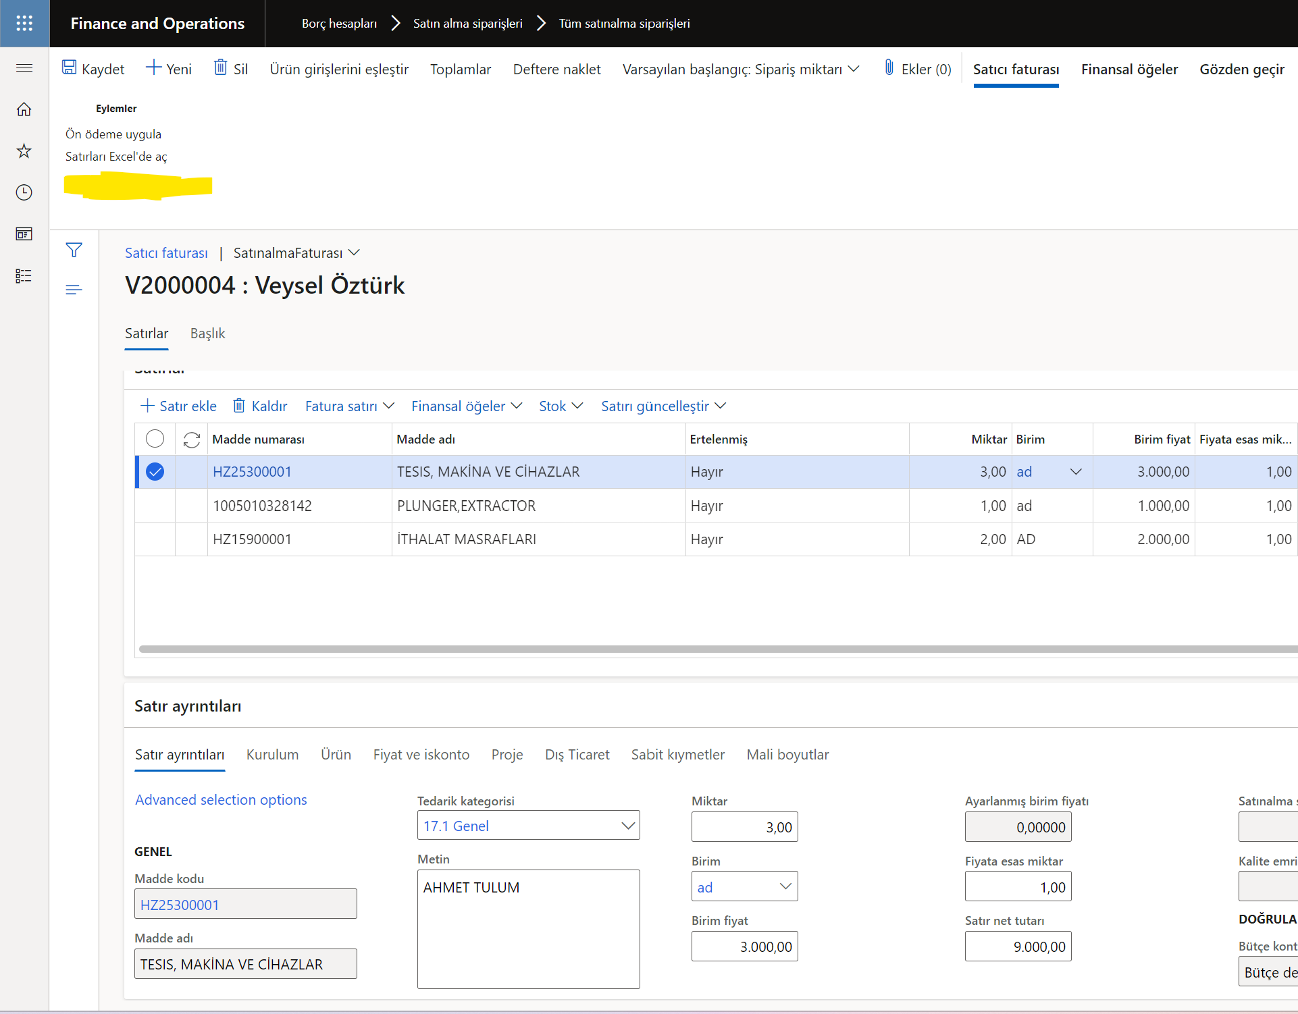

Butona basıldığında Kopyalama öncesi mevcut satınalma satırlarındaki aşağıdaki alan/alanlar güncellenecektir.

**PurchPrice**: Aşağıdaki şekilde hesaplanacaktır.

Seçili satırın Purchprice değeri : A

Seçili satırın Lineamount değeri : B  
TNKKEGRate : C

PurchPrice: A – (A * (100 – C) / 100)

Eğer Purchprice sıfırsa Line amount değeri aşağıdaki şekilde güncellenecektir.

**Lineamount**: B – (B * (100 – C) / 100)

Butona basıldığında seçili satırlar için yeni bir satır oluşturulacaktır.

**ReceiveNow**: 1

PurchPrice aşağıdaki şekilde hesaplanacaktır.

Seçili satırın line amount değeri : A

Seçili satırın PriceUnit değeri : B

Seçili satırın yeni line amount değeri: D

PurchPrice: (A – D) * B

**ItemId**: TNKKEGMatchTable.ItemId değerine denk gelen TNKKEGMatchTable.KKEGItemID

**ProcurementCategory**: TNKKEGMatchTable. ProcurementCategory değerine denk gelen TNKKEGMatchTable.KKEGProcurementCategory

**PurchUnit**: Eğer yeni satırda ItemID varsa bu satırdaki KKEGItemID değerindeki madde kodunun varsayılan satınalma birimi

**TaxGroup**= seçili olan ledgerjournaltrans.taxgroup değerinin ana tablosundaki TNKKEGTaxGroup değeri

VendInvoiceInfoLine tablosundaki aşağıdaki alanlar da yeni satır için aşağıdaki şekilde dolacaktır.

|  |  |
| --- | --- |
| **Description** | VendInvoiceInfoLine.description, eğer bu alan boşsa, satırın bağlı olduğu purchline.name değeri |
| **InventDimId** | Seçili satırın inventdim değeri |
| **PriceUnit** | Seçili satırın PriceUnit değeri |
| **TaxItemGroup** | Seçili satırın TaxItemGroup değeri |
| **Defaultdimension** | Seçili satırın Defaultdimension değeri |

**Kontroller**

**Kurulum kontrolü**

Yeni satır kopyalarken ProcurementCategory veya ItemId için en az bir kurulum bulunmalıdır, eğer her ikisi için de kurulum yoksa “%1 nolu madde veya %2 nolu satınalma kategorisi için kurulum bulunmamaktadır” hatası verilecektir.

%1: VendInvoiceInfoLine.itemID

%2: VendInvoiceInfoLine. ProcurementCategory